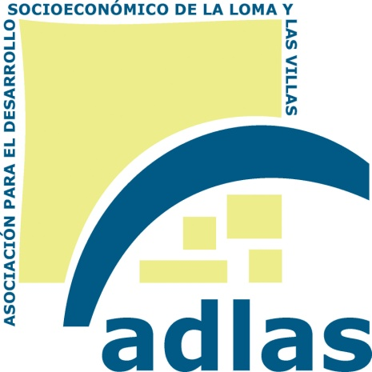

Declaraciones responsables
- Versión 1. Noviembre 2022 -
- Formación -

Grupo de Desarrollo Rural de La Loma y Las Villas (JA03)
- Convocatoria: 2022
- Zona Rural Leader: La Loma y Las Villas

- Título del Proyecto: Haga clic aquí para escribir texto.
- Línea de Ayuda:
☒ 4. Apoyo a acciones formativas en materia de sustentabilidad (OG2PP4)

Importante: Una vez cumplimentado el documento, genere el documento en formato PDF.

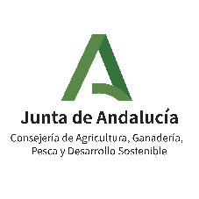

DECLARACIONES DE LA PERSONA O ENTIDAD SOLICITANTE

DATOS PERSONALES DEL SOLICITANTE

1. DATOS DE LA PERSONA O ENTIDAD SOLICITANTE Y DE LA REPRESENTANTE
Razón social/Denominación: | NIF:
En su caso, datos del/de la representante legal:
Apellidos y nombre: | DNI:

2. DECLARACIONES EXPRESAS RESPONSABLES
La/s persona/s abajo firmante/s DECLARA/N, bajo su expresa responsabilidad, de conformidad con lo establecido en el artículo 69. 1 de la Ley 39/2015, de 1 de octubre, lo siguiente:

A. DEL RÉGIMEN DE IVA
- A efectos de liquidación del Impuesto sobre Valor Añadido (IVA):
☐ Es una entidad sujeta al Régimen General de IVA.
☐ Es una Entidad Pública y no recupera el IVA conforme la legislación nacional sobre el IVA. Se acreditará con un certificado donde se indique tal circunstancia.
☐ Es una entidad que no realiza actividades que repercute IVA, y por lo tanto no está obligada a efectuar autoliquidaciones periódicas de IVA. Se acreditará con un certificado donde se indique tal circunstancia.
☐ Es una entidad sujeta a la Regla de la prorrata y la prorrata que le es de aplicación es:
☐ Prorrata General
☐ Prorrata Especial

B. DE AYUDA DE MÍNIMIS

- A efectos de Ayuda de Minimis:
☐ No haber recibido ayudas “de minimis”.
☐ Haber solicitado y/o recibido (durante el ejercicio fiscal correspondiente y durante los dos ejercicios fiscales anteriores), las siguientes subvenciones sujetas al régimen de minimis, según el Reglamento (UE) nº 1407/2013 de la Comisión de 18 de diciembre de 2013, relativo a la aplicación de los artículos 107 y 108 del Tratado de Funcionamiento de la Unión Europea a las ayudas de minimis.

Estado de la ayuda  (Solicitada/Concedida) | Fecha  (Solicitud o Concesión) | Entidad | Descripción de la ayuda | Importe (Euros)

C. DE NO INICIO DE ACTIVIDAD

- A efectos de Inicio de la actividad formativa:
☐ No haber iniciado la actividad formativa con anterioridad a la presentación de la solicitud de ayuda de la submedida19.2 del Programa de Desarrollo Rural de Andalucía 2014-2020.

D. EN MATERIA DE SUSTENTABILIDAD
- El programa formativo:
☐ El programa formativo incluye algún capítulo en materia de sustentabilidad tal y como se recoge en los criterios de elegibilidad de la línea formativa para esta convocatoria.

E. DE LA MODERACIÓN DE COSTES

- A efectos de los gastos presentados en la subvención deben ser razonables, justificados, a precio de mercado y cumplir con el principio de buena gestión financiera, en particular, el principio de moderación de costes. En ningún caso el coste de adquisición de los gastos subvencionables podrá ser superior al valor de mercado.
☐ Se ha solicitado como mínimo tres ofertas coincidentes en conceptos de diferentes proveedores entre los que no existe vinculación y la elección se ha realizado con criterios de eficiencia y economía, según el artículo 24.5 de las bases reguladoras de la concesión de ayudas de la submedida 19.2 del Programa de Desarrollo Rural de Andalucía 2014-2020 y las cantidades solicitadas no superan los límites establecidos en los anexos I o II del Real Decreto 347/2019, de 17 de mayo, por el que se establecen las bases reguladoras para la concesión de subvenciones destinadas a programas plurirregionales de formación dirigidos a los profesionales del medio rural.
☐ No se ha solicitado tres ofertas por las especiales características de la inversión al no existir en el mercado suficiente número de entidades que los realicen, presten o suministren y las cantidades solicitadas no superan los límites establecidos en los anexos I o II del Real Decreto 347/2019, de 17 de mayo, por el que se establecen las bases reguladoras para la concesión de subvenciones destinadas a programas plurirregionales de formación dirigidos a los profesionales del medio rural.
Razone el motivo según el artículo 24.5 de las bases reguladoras de la concesión de ayudas de la submedida 19.2 del Programa de Desarrollo Rural de Andalucía 2014-2020.

3. COMPROMISO, LUGAR, FECHA Y FIRMA

La/s persona/s abajo firmante/s SE COMPROMETE/N, a comunicar por escrito cualquier modificación de los datos indicados en la presente declaración, así como entregar una copia del documento que acredite la citada modificación de los datos al Grupo de Desarrollo Rural en el cual han presentado la solicitud de subvención, en el plazo máximo de un mes desde la modificación producida.

En , a de de 2022
(Solicitante o Representante Legal)

ILMO/A. SR/A. DIRECTOR/A GENERAL DE INDUSTRIAS, INNOVACIÓN Y CADENA AGROALIMENTARIA
Código Directorio Común de Unidades Orgánicas y Oficinas A01025803
CLÁUSULA DE PROTECCIÓN DE DATOS
En cumplimiento de lo dispuesto en el Reglamento General de Protección de Datos (art. 12 y 13), la Consejería de Agricultura, Ganadería, Pesca y Desarrollo Sostenible le informa que:
a) El responsable del tratamiento de los datos personales proporcionados en el presente formulario es la Consejería de Agricultura, Ganadería, Pesca y Desarrollo Sostenible – Dirección General de Industrias, Innovación y Cadena Agroalimentaria cuya dirección es C/. Tabladilla, s/n – 41071 Sevilla y dirección electrónica dgiica.cagpds@juntadeandalucia.es
b) Puede contactar por correo electrónico con el Delegado de Protección de Datos de la Consejería en la dirección electrónica dpd.cagpds@juntadeandalucia.es
c) Los datos personales proporcionados en el presente formulario serán integrados, para soportar la Gestión de ayudas LEADER en el marco de los programas de desarrollo rural, en el tratamiento denominado "GRUPOS DE DESARROLLO RURAL", cuya base jurídica es el cumplimiento de una misión realizada en interés público o en el ejercicio de poderes públicos conferidos al responsable del tratamiento ( 6.1.e) RGPD; Reglamento (UE) núm. 1305/2013, relativo a la ayuda al desarrollo rural a través del Fondo europeo agrícola de desarrollo rural (FEADER), entre otros.
d) Usted puede ejercer sus derechos de acceso, rectificación, supresión, portabilidad de sus datos, y de limitación u oposición a su tratamiento como se explica en la información adicional, que puede encontrar, junto con el formulario para la reclamación y/o ejercicio de esos derechos, en la siguiente dirección electrónica: https://www.juntadeandalucia.es/protecciondedatos
e) La Consejería contempla la posible cesión de estos datos a otros órganos de Administraciones Públicas amparada en la legislación sectorial y a posibles encargados del tratamiento, además de las derivadas de obligación legal.

La información adicional detallada, se encuentra disponible en la siguiente dirección electrónica: https://juntadeandalucia.es/protecciondedatos/detalle/165650.html

